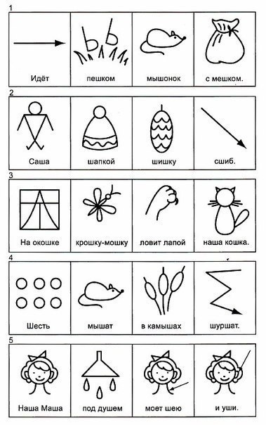
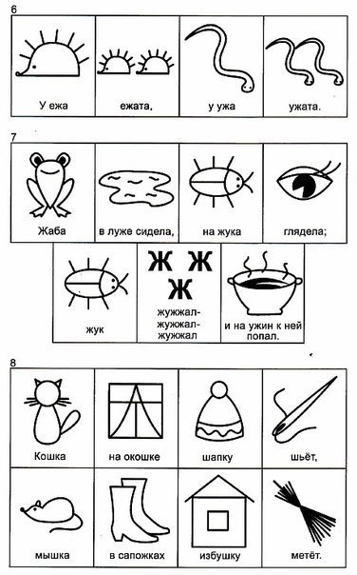
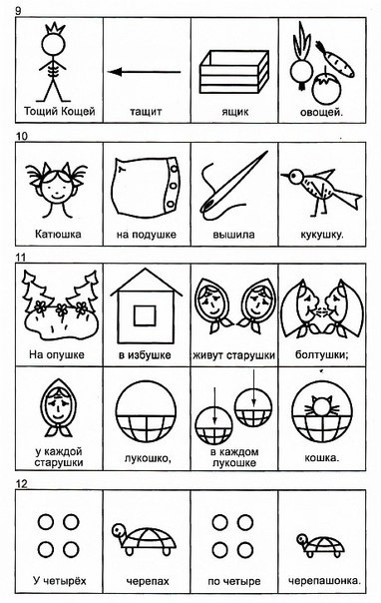
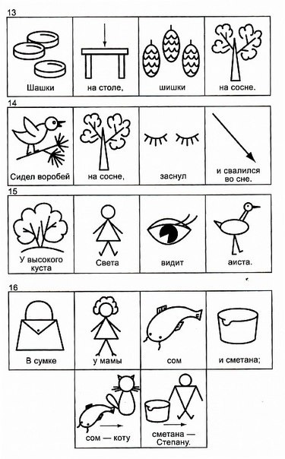
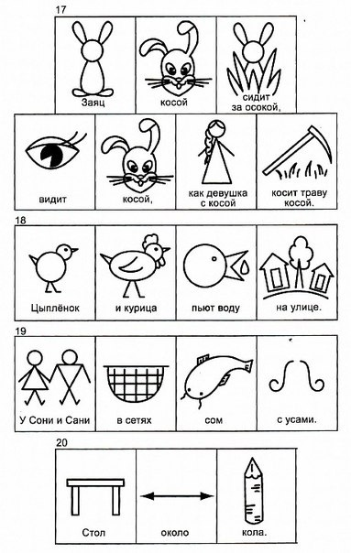
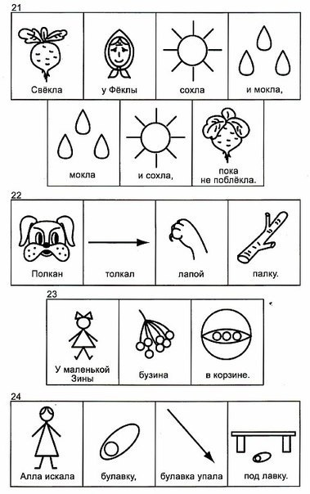
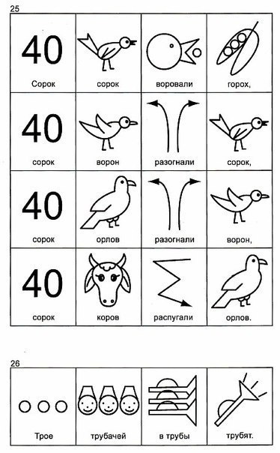
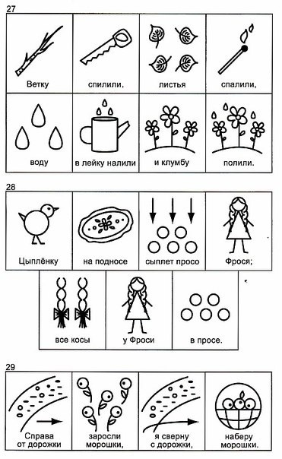
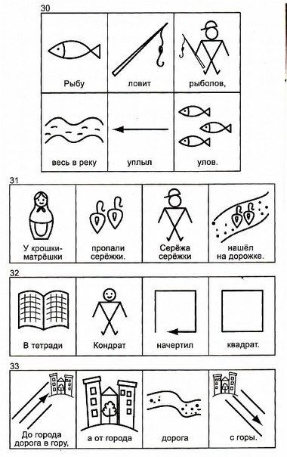

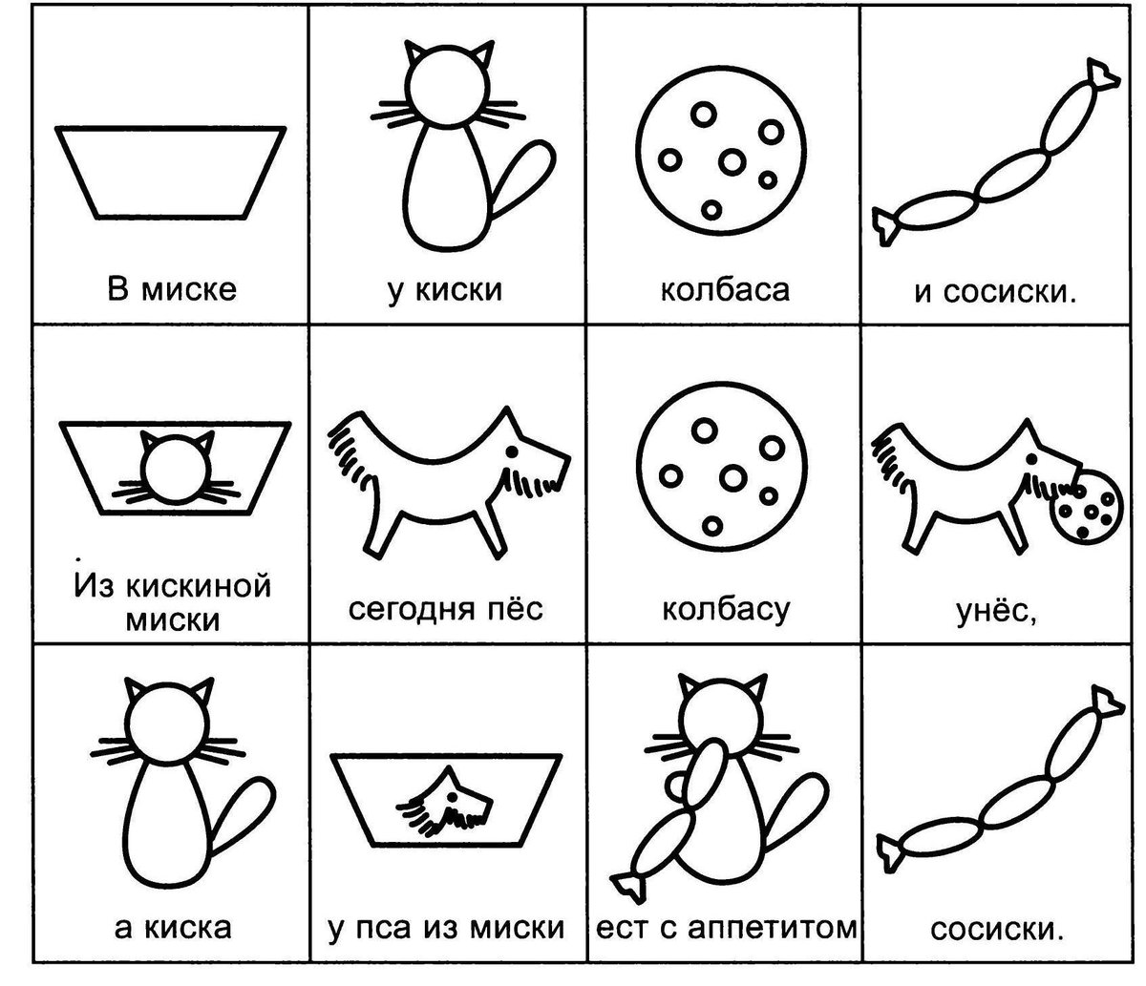

СА-СА-СА – меня ужалила оса,
СО-СО-СО – стал мой нос как колесо,
СЫ-СЫ-СЫ – не боюсь я злой осы,
СУ-СУ-СУ – я осу в руке несу!
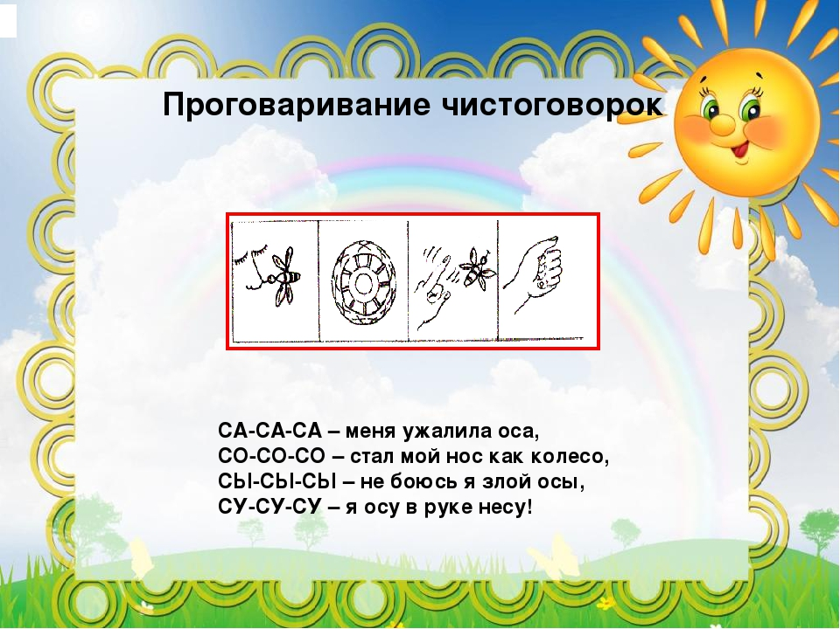
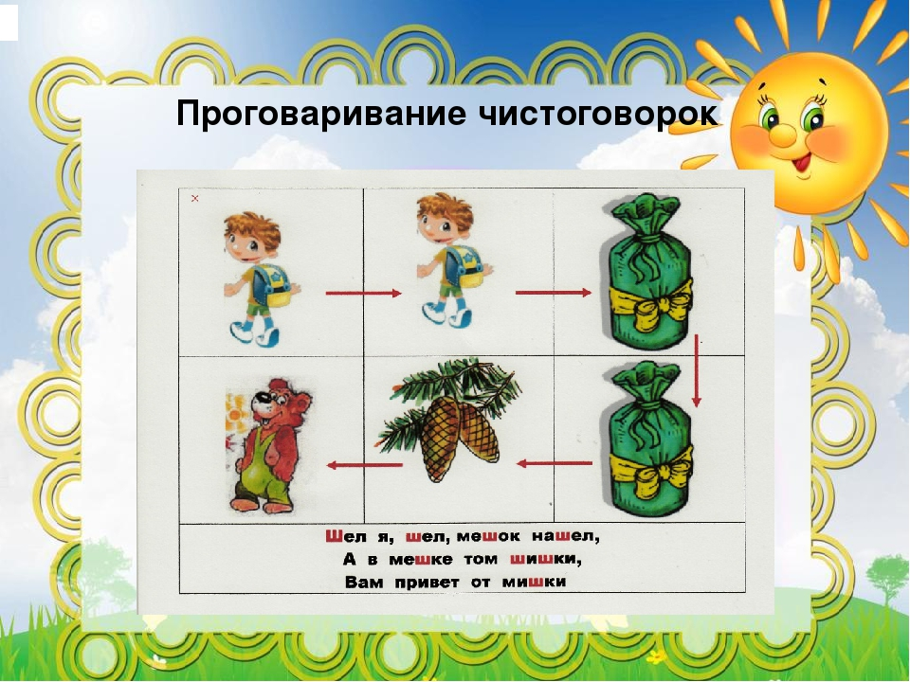

Сегодня я хочу поделиться своим маленьким опытом работы мнемотаблицы «Скороговорки»
Скороговорки это простой и несколько забавный способ для развития дикции ребёнка. Скороговорки развивают чувство рифмы и силы голоса, темп речи, речевое дыхание.
Работу со скороговоркой мы начали совсем недавно.
На начальном этапе знакомим со скороговоркой: разбираем каждое слово, отрабатываем звуки, для легкости произношения.
Проговариваем медленно, отрабатываем артикуляцию. В дальнейшем когда текст скороговорки выучен можно попробовать произнести с разной интонацией, с разной силой голоса.
Для успешного запоминания текста используем мнемотаблицы. Так как использование мнемотаблиц помогает развивать не только слуховую, зрительную двигательную память, но и облегчает овладение связной речью.
У ворчливой Варвары пропали варежки,
Варежки пропали у ворчливой Варвары.
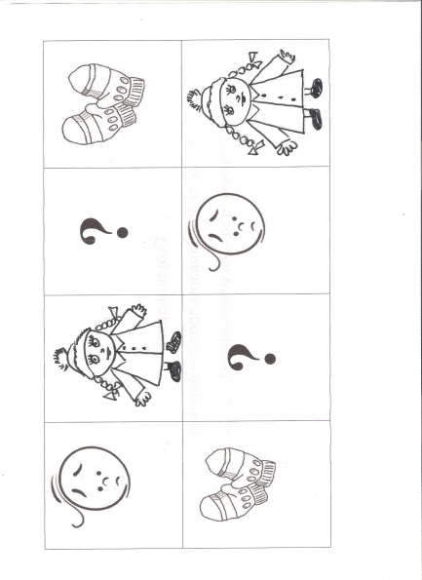
Сорок сорок, в короткий срок съели сырок.
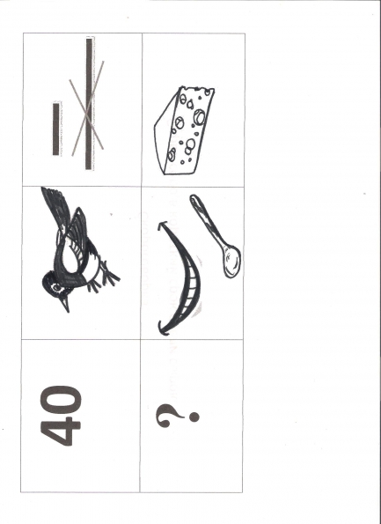
У Сашки в кармашке шишки да шашки.
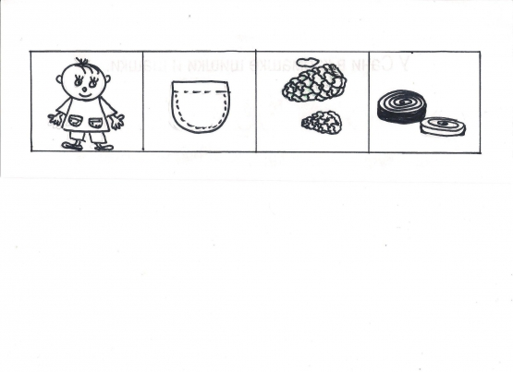
Задрожали зайки, увидев волка на лужайке.
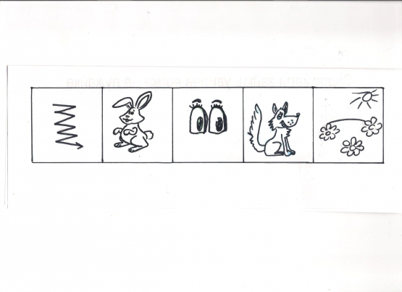
Крошка Матрешка потеряла сережки,
Сережки Сережка нашел на дорожке.
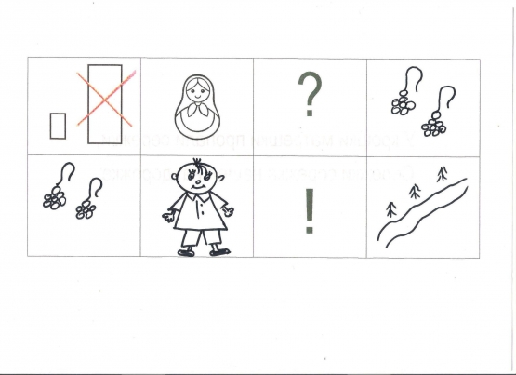

Смотрят подсолнушки на солнышко,
А солнышко на подсолнушки.
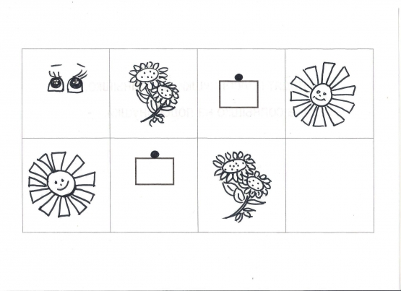

Вам уже известно, как помочь ребенку быстро запомнить стихотворения. Всего лишь нужно использовать в обучении мнемотаблицы. А теперь у нас есть и мнемотаблицы со скороговорками. Продолжаем развивать наших деток!
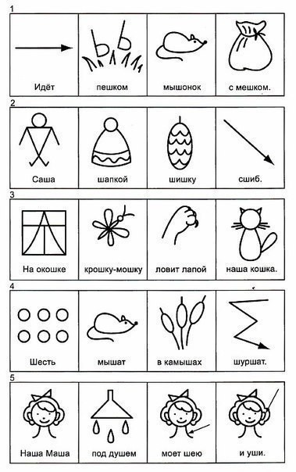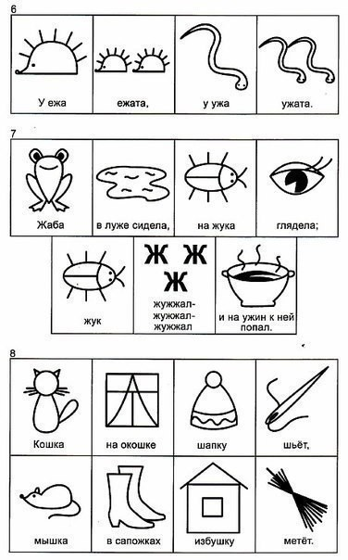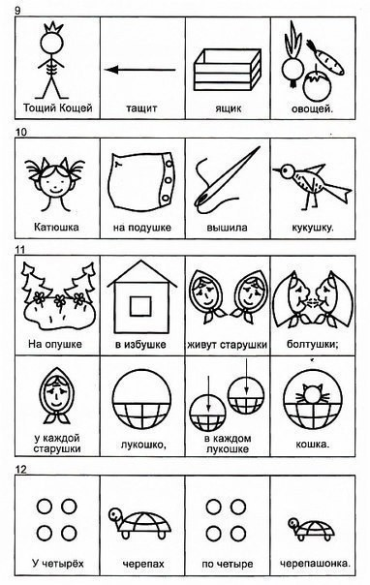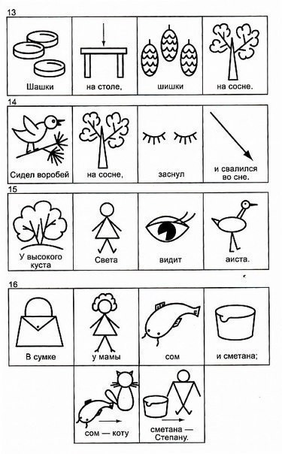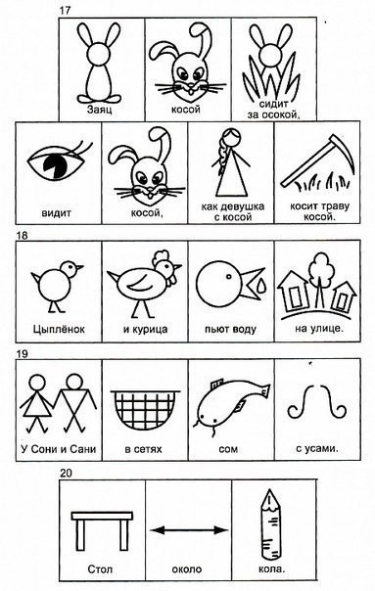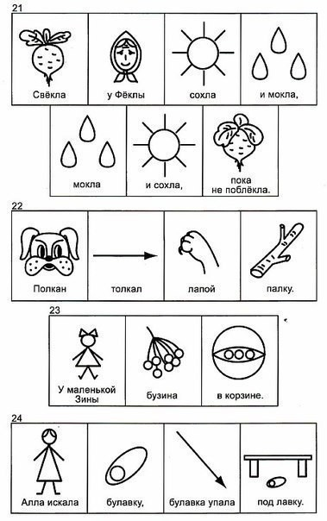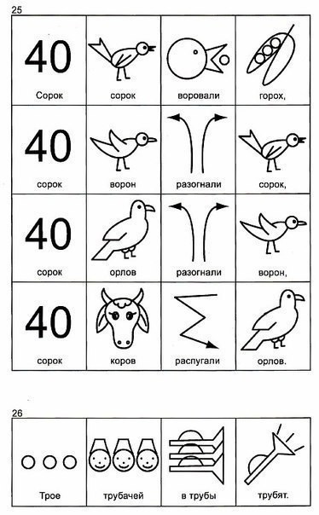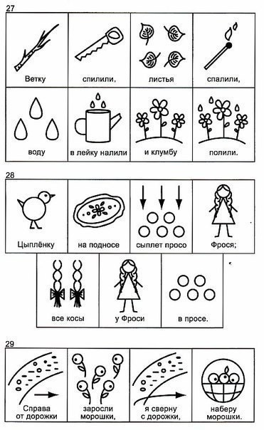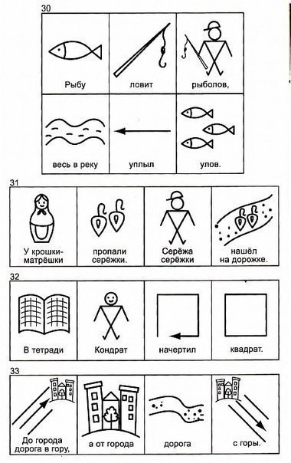
Вы и ваш ребенок сами сможете нарисовать мнемотаблицу к любой скороговорке, это так просто, и это облегчит процесс обучения и сделает его весёлым.

